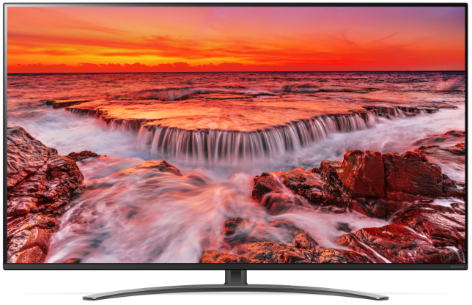
55NANO813NA | 55"
KLÍČOVÉ VLASTNOSTI |  |  | VÝHODY PRO ZÁKAZNÍKA
Real NanoCell 4K IPS / True Color Accuracy |  |  | Nádherný obraz plný detailů a přesných barev
Active HDR / Nano barvy / FILMMAKER MODETM |  |  | Tenký design / Široké pozorovací úhly
Čtyřjádrový procesor / Lokální stmívání |  |  | Podpora formátů HDR / Dynamické mapování tónů
webOS SMART TV / HbbTV / web prohlížeč / LG ThinQ |  |  | Hlasové vyhledávání a ovládání (Google asistent, Amazon Alexa)
Ultra Surround / Bluetooth Surround |  |  | Integrace a podpora nejnovějších technologií
SMART TV |  |  | SPECIFIKACE
Operační systém - webOS | Ano |  | Rozlišení | 3840x2160
Připojení mobilního telefonu | Ano |  | Úhlopříčka | 55“ (139 cm)
DLNA / Miracast | Ano / Ano |  | Panel | Edge LED
SIMPLINK (CEC) / Quick Access | Ano / Ano |  | Lokální stmívání  Dynamické PMI | Ano
Automatická detekce připojených zařízení | Ano |  |  | - (50 Hz)
Webový prohlížeč / HbbTV | Ano / Ano |  | Wide Color Gamut | Nano Color
Apple AirPlay 2 / Smart ThinQ app | Ano / Ano |  | DVB-T2 / DVB-C / DVB-S2 | Ano / Ano / Ano
LG Sound Sync / WiSA / BT Surround | Ano / Ne / Ano |  | HDR10 PRO / Dolby Vision IQ / HLG | Ano / Ne / Ano
ARC / eARC | Ano / Ne |  | Technicolor HDR / HFR | Ne / Ne
HGIG / G-Sync / FreeSync | Ano / Ne / Ne |  | HEVC (H.265 kodek) / VP9 / AV1 | Ano / Ano / Ne
Připojení klávesnice a myši | Ano |  | Ultra Surround / Dolby Atmos | Ano / Ne
Nahrávání TV vysílání / Time shift | Ano / Ano |  | Systém reproduktorů | 2.0
AI Sound / AI Acoustic Tuning | Ano / Ano |  | Hudební výkon | 20 W
 |  |  | 4K Upscaler / 8K Upscaler | Ano / Ne
 |  |  | Magický ovladač | AN-MR20BA
KONEKTIVITA
RF vstup | 2
Komponentní vstup + Audio vstup | 1 |  | PARAMETRY
Optický výstup | 1 |  | Spotřeba energie, (TV / Stand-by) | 98 / 0,5 W
LAN konektor | 1 |  | Energetická třída | A
CI+ Slot | 1 |  | Držák na stěnu / VESA | OLW480B / 300x300
HDMI 2.1 / HDMI 2.0b | 0 / 4 |  | Rozměry TV – balení (š/v/h) | 1360x810x175 mm
USB | 2 |  | Rozměry TV – bez stojanu (š/v/h) | 1232x716x63,6 mm
Sluchátkový výstup / Line out | 0 |  | Rozměry TV – se stojanem (š/v/h) | 1232x776x231 mm
WiFi / Bluetooth | Ano / Ano |  | Hmotnost (bez obalu / s obalem) | 17,6 / 22,9 kg

